Эскизы окон:
- Окно поворотно-откидное 1 шт. с москитной сеткой. Количество окон – 23 шт.
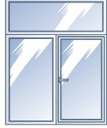
Размер (2,20х1,4) , 21 шт . + Размер (2,20х1,5 ) , 1 шт. +- Размер (1,5х1,4 ) , 1шт.

2. Окно поворотно-откидное , с москитной сеткой. Кол-во окон - 20шт.
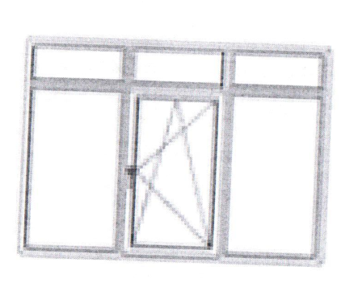
Размер ( 2,20х2,1), 20 шт.

- Окно поворотное , с москитной сеткой. Кол-во окон 1 шт.

Размер (0,60x0,65)-1 шт.

- Окно глухое . Кол-во окон - 2 шт.
-Размер ( 0, 60x2,10; ; 0,60x1,35) –2 шт.

